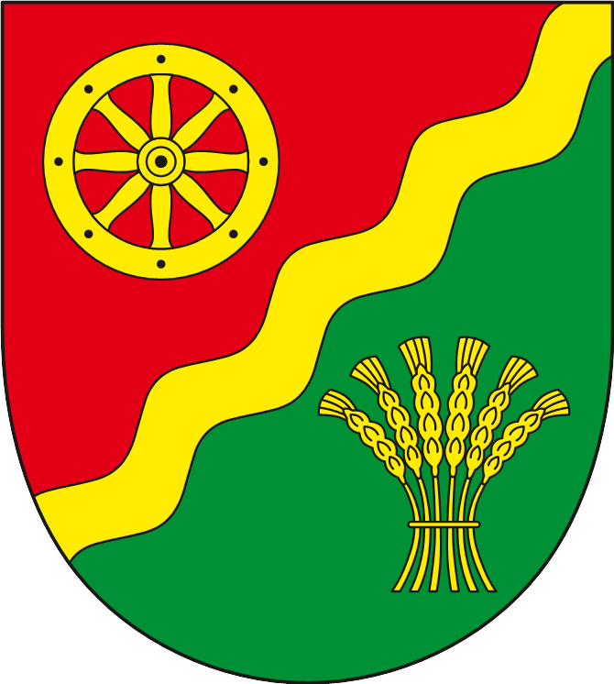 Obecní úřad Mirkovice, Mirkovice čp. 19, 382 32 Velešín

Ohlášení k místnímu poplatku z pobytu
(ve smyslu obecně závazné vyhlášky obce Mirkovice č. 1/2021, o místním poplatku z pobytu)

Název nebo jméno a příjmení plátce: _________________________________________________
IČO / rodné číslo: ________________________________
Jméno a příjmení osoby oprávněné jednat za právnickou osobu:
____________________________Tel. __________________ e-mail _________________________

Sídlo / místo pobytu: ______________________________________________________________
Adresa pro doručování: ____________________________________________________________
Číslo bankovního účtu: _____________________________________________________________
Název a sídlo banky: _______________________________________________________________

Název ubytovacího zařízení: ________________________________________________________
Adresa ubytovacího zařízení: ________________________________________________________

Datum zahájení činnosti: ___________________________________________________________

Kontaktní osoba: ______________________________________________
Telefon _________________________ e-mail __________________________________________

- Prohlašuji, že všechny mnou uvedené údaje jsou pravdivé a úplné.
- Zároveň prohlašuji, že jsem byl/a informován/a o nakládání s mými osobními údaji.
- Jsem si vědom/a své povinnosti vést evidenční knihu v zákonem určeném rozsahu.
- Byl/a jsem seznámen/a s výší poplatku a jejich splatností dle OZV č. 1/2021

V _____________________________ dne _________________

Podpis (a razítko) plátce poplatku: _______________________________

